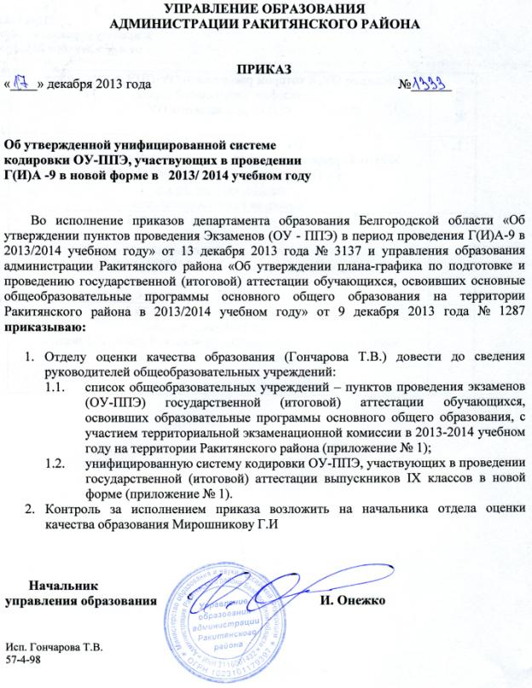

Приложение № 1
к приказу управления образования
от «17» декабря 2013 года № 1333

№ п/п | Название ОУ, в котором расположен ОУ-ППЭ, индекс, адрес, телефон, электронный адрес,  Ф.И.О. руководителя ОУ | код ОУ-ППЭ
 | МОУ «Ракитянская СОШ № 1»  309310, Белгородская область, Ракитянский район, п. Ракитное,  ул. Пролетарская, д. 10,т.8 (47245) 55-3-80,  rakschkola1@rambler.ru  Холодова Римма Анатольевна | 051
 | МОУ «Ракитянская СОШ № 2  имени А.И. Цыбулева»  309310, Белгородская область, Ракитянский район, п. Ракитное,  ул. Коммунаров, д. 30-А,т.8 (47245) 56-9-75,  raksch2@yandex.ru  Осьмаков Игорь Николаевич | 052
 | МОУ «Ракитянская СОШ № 3  имени Н.Н. Федутенко»  309311, Белгородская область, Ракитянский район, п. Ракитное,  ул. Федутенко, д. 2,т.8 (47245) 52-4-91,  szschool@yandex.ru  Власенко Елена Григорьевна | 053

